重庆大鹅岭景区
一、项目简介：
大鹅岭景区位于国家全域旅游示范区、重庆母城渝中中部核心区域，毗邻嘉陵江，东至李子坝观景平台、西至虎头岩公园、南至鹅岭公园、北至李子坝抗战遗址公园，景区占地面积约1.7平方千米。主要由鹅岭公园（AAA，含佛图关）、虎头岩公园、红岩公园、半山崖线、关岳庙、李子坝历史文化街区、李子坝抗战遗址公园、三层马路老街区、民国印钞厂老街区等组成。地块被公园环伺，植被环抱，景观视野辽阔，山城步道环绕，区域内巴渝、革命、抗战、统战文化富集，分布佛图夜雨等历史场景，网红景点轻轨穿楼、“开往春天的列车”从地块中穿越而过。
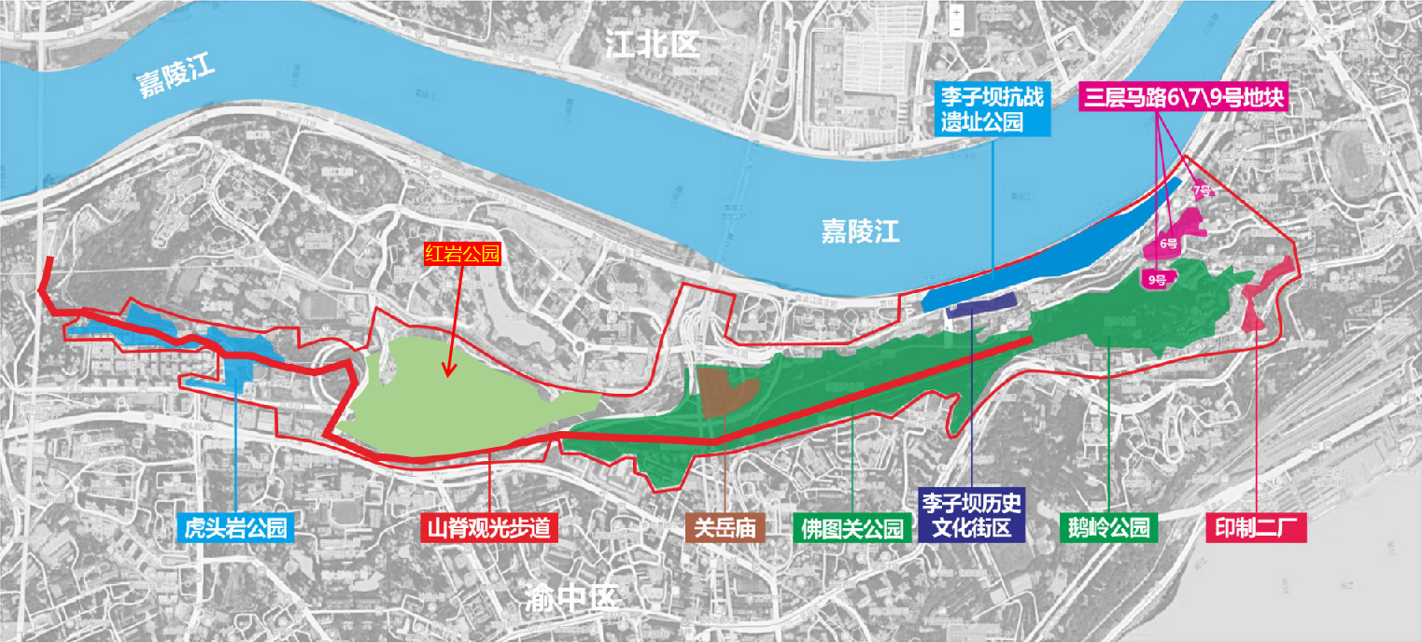
二、投资金额：约20亿元
三、项目前景：
该项目在十四五期间将打造成为“中国红色旅游体验创新的重庆示范”、“重庆文旅品牌的世界级体验目的地”、“重庆两江四岸的都市文旅新传奇”及“重庆中心城区的首个5A级景区”，围绕两轴三区即游客集散区、休闲配套区、核心体验区、交通联动轴、山城承接轴功能分区打造。项目的区位位于重庆红色三岩规划范围，包含了多个开放式公园及网红景点，是市民放松休闲的公共空间，发挥着良好的社会效益。项目的整合打造，不仅是“人文渝中”的靓丽名片，而且在一定程度上以增强舒适性与体验感提升了社会美誉度，并通过部分空间的体验业态布局，导入更多客群获得投资的回报，作为项目投入、运营成本的补充，实现资金平衡，最终实现社会效益与经济效益与的双赢。

